Пресс-релиз
10 декабря 2019 года

Может ли папа получить материнский капитал?

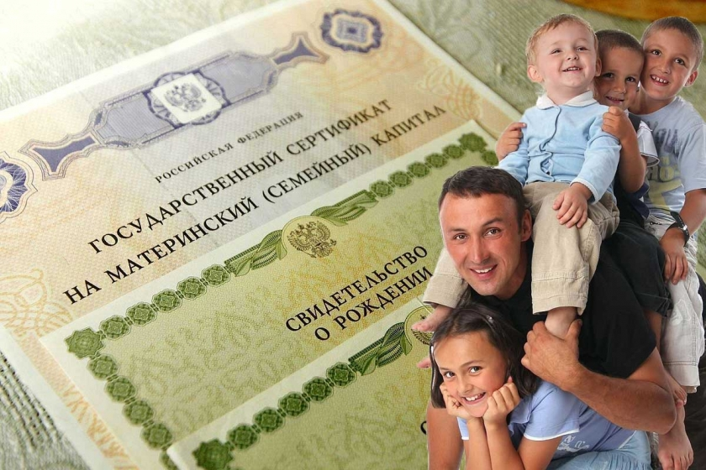

Воспитание детей – процесс многогранный и всеобъемлющий. Хорошо, если заботятся о малышах двое, но бывает и так, что папа становится единственным родителем в семье.
На протяжении 12 лет государство оказывает поддержку семьям, воспитывающих двух и более детей. Основной формой такой поддержки стал материнский (семейный) капитал (МСК).
Несмотря на то, что первоочередное право на МСК за матерью ребенка, переход права от матери к отцу возможен, если она умерла, лишена родительских прав, в отношении ребенка, с рождением которого возникло право на сертификат или совершила преступление в отношении любого из детей.
Для определения права, мужчина должен быть отцом, как предыдущего ребенка, так и ребенка, давшего право матери на МСК, которое было ею реализовано (получен сертификат, и средства не были использованы полностью).
Реализовать свое право на сертификат отец может, также, если он является единственным усыновителем, второго или последующих детей (решение суда об усыновлении вступило в законную силу с 1 января 2007 года).
Для получения сертификата на материнский капитал следует обратиться в Управление ПФР по месту жительства в любое удобное время. Заявление о выдаче сертификата можно подать через электронный сервис ПФР "Личный кабинет гражданина", лично или через доверенное лицо в Управлении ПФР, в МФЦ или направить по почте.
При оформлении сертификата отцу потребуются следующие документы:
- удостоверяющие личность, место жительства (пребывания) или фактического проживания;
- подтверждающие рождение (усыновление) детей;
- подтверждающие гражданство Российской Федерации ребенка, с рождением (усыновлением) которого возникло право на материнский (семейный) капитал;
- подтверждающие смерть матери, родившей (усыновившей) детей, лишение ее родительских прав, совершение ею умышленного преступления в отношении ребенка (детей).
Распорядиться средствами материнского (семейного) капитала отец может по всем направлениям, за исключением одного – формирование накопительной части пенсии, поскольку в законе такая возможность предусмотрена только для матерей.
После получения МСК отец может подать заявление и на ежемесячную выплату из МСК, если:
- средства МСК не использованы по другому направлению;
- второй ребенок родился, был усыновлен в 2018 году;
- доход на каждого члена семьи ниже чем 18 095 рублей 70 копеек в месяц .
Подать заявление на получение ежемесячной выплаты можно через электронный сервис ПФР "Личный кабинет гражданина", в Управлении ПФР или МФЦ. Обратиться за выплатой можно одновременно с заявлением на выдачу сертификата МСК. Если вы подаете заявление через электронный сервис, оригиналы документов необходимо принести в УПФР в течение 5 рабочих дней.

